Zudausques, le 10 août 2025

Aux parents d’élèves
Ecole communale de Zudausques.

Chers parents, chers responsables légaux,

À l’occasion de cette nouvelle année scolaire, nous tenons, au nom de la municipalité, à souhaiter à vos enfants une excellente rentrée. Nous espérons que les vacances ont été reposantes et qu’ils sont prêts à vivre une année riche en découvertes et en apprentissages.
Vous trouverez ci-dessous quelques informations utiles au bon fonctionnement des services périscolaires. Merci d’en prendre connaissance.

Avant toute chose, nous avons le plaisir d’accueillir deux nouvelles enseignantes en maternelle : Madame …………………….et Madame …………….., qui rejoignent l’équipe pédagogique. Nous leur souhaitons la bienvenue et une belle intégration auprès des enfants et des familles.
Cette année, les élèves bénéficieront d’un tout nouvel équipement informatique, avec la mise à disposition de 12 tablettes numériques. Cet investissement répond à une demande de l’équipe enseignante et a pour objectif de favoriser les apprentissages et de développer les compétences numériques des enfants, en complément des enseignements habituels.
Pour la 2ème année consécutive, nous continuons notre partenariat avec le prestataire My péri’school pour la réservation et le paiement des services périscolaires. Pour les nouvelles familles ou nouveaux utilisateurs, merci de vous rapprocher de la mairie ainsi nous pourrons vous aider à créer votre compte « parents ». Où, si cela n’est pas déjà fait, Mme la directrice peut également vous remettre un flyer d’explication. Nous rappelons que les activités extrascolaires (les réservations pour l’ALSH des petites vacances et du mois de juillet) sont également intégrées dans ce nouveau logiciel.
Nous souhaitons insister ici sur le fait de respecter les contraintes de réservation des repas en amont afin de prévoir les achats au plus juste, d’éviter le gaspillage et de faciliter le travail des agents municipaux.
Attention, modification des prix de la cantine : Les tarifs de la cantine (comme ceux de la garderie) varient selon le quotient familial. Après 6 années sans augmentation des tarifs et afin de prendre en compte l’augmentation des prix des denrées et du coût de l’énergie, ils augmentent légèrement. Cette décision, bien que difficile, est nécessaire pour maintenir la qualité des services proposés à vos enfants. Les nouveaux tarifs sont paramétrés dans le logiciel My péris’chool.
La tarification sociale de la cantine est maintenue pour l’année 2025-2026.
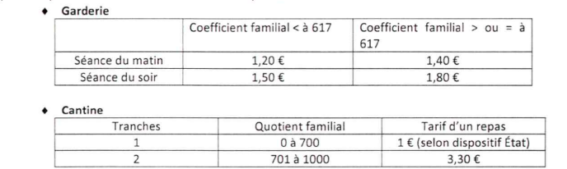
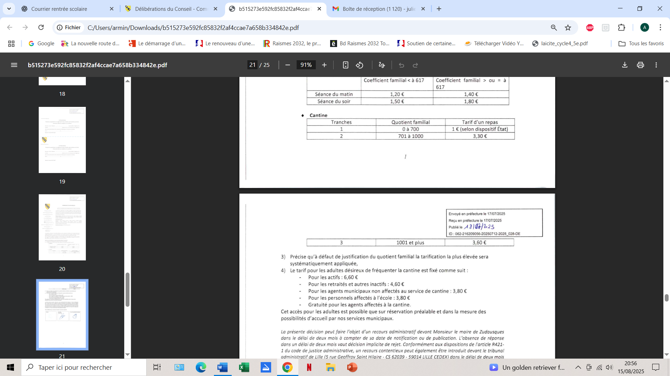

La tranche 3 sera retenue pour les familles qui ne présenteront pas leur quotient familial.

Pour rappel, une réflexion est menée pour agrandir et rénover la salle polyvalente. Nous reviendrons vers vous pour vous apporter des précisions d’organisation et de logistique lorsque le calendrier sera plus précis.

Nous nous permettons de rappeler que la garderie et la cantine sont des services non obligatoires et que depuis toujours la commune s’efforce de faire au mieux en fonction de ses capacités techniques et financières.
Les services périscolaires (accueil du matin, pause méridienne, accueil du soir, activités) sont des moments importants de la vie quotidienne des élèves. Pour que chacun puisse en bénéficier dans les meilleures conditions, il est essentiel que certaines règles de bonne conduite soient respectées :

- Respect des horaires
  - Les horaires d’arrivée et de départ doivent être scrupuleusement respectés afin de faciliter l’organisation et la sécurité de tous. N’oublions pas que le dispositif Vigipirate reste en vigueur. Il est aussi préconisé d’éviter toute forme de stationnement prolongé aux abords de l’école. Nous vous remercions de ne pas occuper les places réservées aux personnes à mobilité réduite.
  - La garderie du matin ouvre ses portes à 7h30
  - Les horaires du soir sont 16h30-18h30.
- Comportement respectueux
  - Les enfants doivent adopter une attitude respectueuse envers leurs camarades, les animateurs, le personnel de restauration et l’ensemble des adultes encadrants.
  - Les propos et gestes violents ne sont pas tolérés.
- Respect des lieux et du matériel
  - Les locaux, équipements et jeux mis à disposition doivent être utilisés avec soin.
- Tenue et affaires personnelles
  - Une tenue adaptée aux activités et à la météo est recommandée.
  - Les objets de valeur sont à éviter ; la commune ne pourra être tenue responsable en cas de perte ou de détérioration.

Les employées faisant fonction d’ATSEM ou d’animateurs, titulaires des diplômes ou concours requis, constituent désormais une équipe de trois agents permanents. Quatre autres collaborateurs sont également mobilisés quotidiennement pour l’entretien des locaux et la cantine. Ces sept agents méritent nos remerciements !

Enfin, nous vous demandons de consulter le règlement des services périscolaires (cantine et garderie) qui a fait l’objet de quelques modifications et qui figure sur le portail de My peri’school. En prendre connaissance est obligatoire pour vous permettre de créer votre compte parent.

L’ensemble des élus se joignent à nous pour vous souhaiter une excellente rentrée !
Veuillez agréer, madame, monsieur, l’expression de nos sentiments dévoués les meilleurs.

L’Adjointe déléguée aux affaires scolaires Le Maire
Arminda Giovacchini Didier Bée

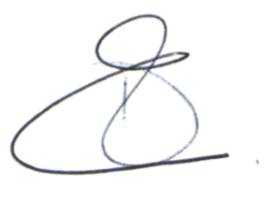

26, rue de la Mairie – 62500 ZUDAUSQUES – Tél : 03 21 93 04 67 – Fax : 03 21 93 85 29
Mail : mairie@zudausques.fr – www.zudausques.fr
Toute correspondance administrative est à adresser à Monsieur le Maire

